**PRACUJ S INTERNETOM A VYPRACUJ UVEDENÉ ÚLOHY ☺**

**(odpovede na otázky si vypracujte do zošitov)**

**1.úloha:** klikni si na stránku [www.populationpyramid.net](http://www.populationpyramid.net) (zobrazí sa ti toto:)

Klikni na čiernu malú šípku vedľa world, do vyhľadávača vyťukaj Australia – čím zistíš, koľko obyvateľov má Austrália

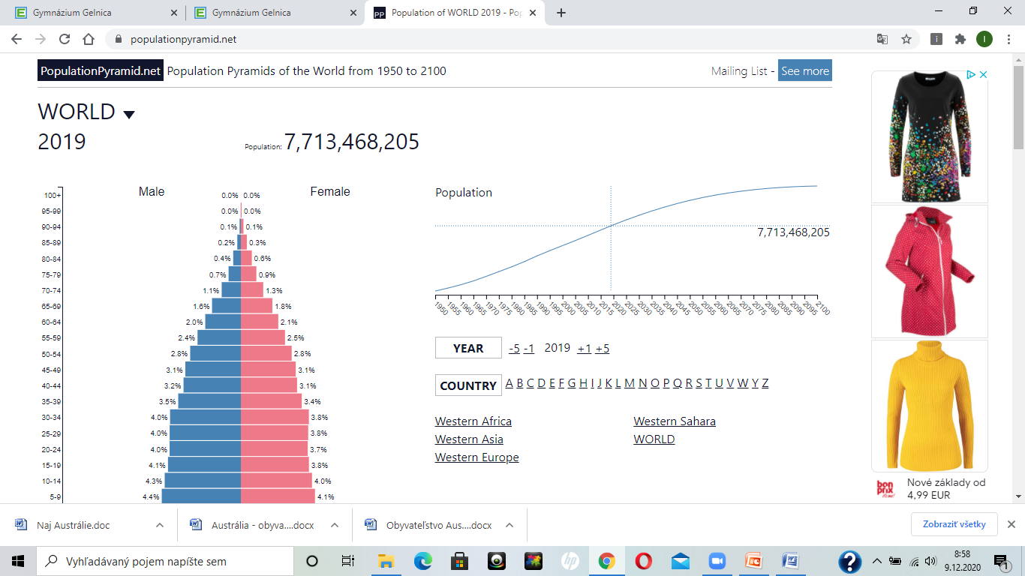

**2.úloha** – Ako sa nazývajú pôvodní obyvatelia Austrálie?

**3.úloha** – akej rasy sú pôvodní obyvatelia Austrálie?

**4.úloha –** kto je na čele Austrálie (prezident, kráľ ???)

**5.úloha** – aký je úradný jazyk v Austrálii?

**6.úloha** – Ktoré mesto v Austrálii je: a.)najväčšie b.)hlavné

